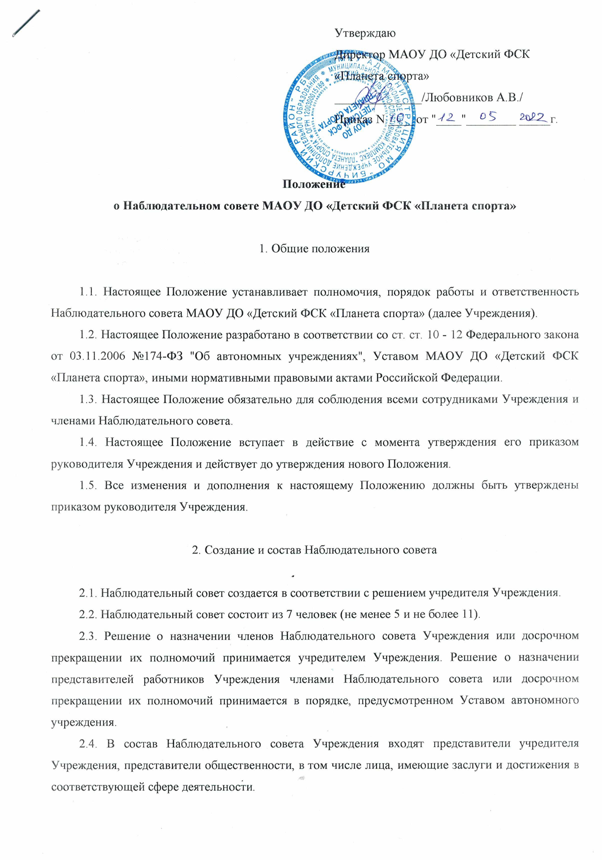

Утверждаю
Директор МАОУ ДО «Детский ФСК «Планета спорта»
______________/Любовников А.В./
Приказ N ____ от "____"________ _____г.

Положение
о Наблюдательном совете МАОУ ДО «Детский ФСК «Планета спорта»

1. Общие положения
1.1. Настоящее Положение устанавливает полномочия, порядок работы и ответственность Наблюдательного совета МАОУ ДО «Детский ФСК «Планета спорта» (далее Учреждения).
1.2. Настоящее Положение разработано в соответствии со ст. ст. 10 - 12 Федерального закона от 03.11.2006 №174-ФЗ "Об автономных учреждениях", Уставом МАОУ ДО «Детский ФСК «Планета спорта», иными нормативными правовыми актами Российской Федерации.
1.3. Настоящее Положение обязательно для соблюдения всеми сотрудниками Учреждения и членами Наблюдательного совета.
1.4. Настоящее Положение вступает в действие с момента утверждения его приказом руководителя Учреждения и действует до утверждения нового Положения.
1.5. Все изменения и дополнения к настоящему Положению должны быть утверждены приказом руководителя Учреждения.

2. Создание и состав Наблюдательного совета

2.1. Наблюдательный совет создается в соответствии с решением учредителя Учреждения.
2.2. Наблюдательный совет состоит из 7 человек (не менее 5 и не более 11).
2.3. Решение о назначении членов Наблюдательного совета Учреждения или досрочном прекращении их полномочий принимается учредителем Учреждения. Решение о назначении представителей работников Учреждения членами Наблюдательного совета или досрочном прекращении их полномочий принимается в порядке, предусмотренном Уставом автономного учреждения.
2.4. В состав Наблюдательного совета Учреждения входят представители учредителя Учреждения, представители общественности, в том числе лица, имеющие заслуги и достижения в соответствующей сфере деятельности.
2.5. В состав Наблюдательного совета Учреждения могут входить представители иных государственных органов, органов местного самоуправления, представители работников Учреждения.
2.6. Не менее одной трети от общего числа членов Наблюдательного совета Учреждения составляют представители органа, осуществляющего функции и полномочия учредителя Учреждения.
2.7. Количество представителей работников Учреждения не может превышать одну треть от общего числа членов Наблюдательного совета Учреждения.
2.8. Члены Совета назначаются сроком на 5 лет (не более пяти лет).
2.9. Руководитель Учреждения и его заместители не могут быть членами Наблюдательного совета Учреждения. Руководитель Учреждения участвует в заседаниях Наблюдательного совета Учреждения с правом совещательного голоса.
2.10. Членами Наблюдательного совета Учреждения не могут быть лица, имеющие неснятую или непогашенную судимость.
2.11. Учреждение не вправе выплачивать членам Наблюдательного совета Учреждения вознаграждение за выполнение ими своих обязанностей, за исключением компенсации документально подтвержденных расходов, непосредственно связанных с участием в работе Наблюдательного совета Учреждения.
2.12. Члены Наблюдательного совета пользуются услугами Учреждения только на равных условиях с другими гражданами.
2.13. Полномочия члена Наблюдательного совета Учреждения могут быть прекращены досрочно:
1) по просьбе члена Наблюдательного совета Учреждения;
2) в случае невозможности исполнения членом Наблюдательного совета Учреждения своих обязанностей по состоянию здоровья или по причине его отсутствия в месте нахождения Учреждения в течение четырех месяцев;
3) в случае привлечения члена Наблюдательного совета Учреждения к уголовной ответственности.
2.14. Вакантные места, образовавшиеся в Наблюдательном совете Учреждения в связи со смертью или с досрочным прекращением полномочий его членов, замещаются на оставшийся срок полномочий Наблюдательного совета Учреждения.

3. Председатель Наблюдательного совета

3.1. Председатель Наблюдательного совета избирается на срок полномочий Наблюдательного совета Учреждения членами Наблюдательного совета из их числа простым большинством голосов от общего числа голосов членов Наблюдательного совета Учреждения.
3.2. Наблюдательный совет Учреждения в любое время вправе переизбрать своего председателя.
3.3. Председатель Наблюдательного совета Учреждения организует работу Наблюдательного совета Учреждения, созывает его заседания, председательствует на них и организует ведение протокола.
3.4. Представитель работников Учреждения не может быть избран председателем Наблюдательного совета Учреждения.
3.5. В отсутствие председателя Наблюдательного совета Учреждения его функции осуществляет старший по возрасту член Наблюдательного совета Учреждения, за исключением представителя работников Учреждения.

4. Компетенция Наблюдательного совета

4.1. Наблюдательный совет Учреждения рассматривает:
1) предложения учредителя или руководителя Учреждения о внесении изменений в Устав автономного учреждения;
2) предложения учредителя или руководителя Учреждения о создании и ликвидации филиалов Учреждения, об открытии и о закрытии его представительств;
3) предложения учредителя или руководителя Учреждения о реорганизации автономного учреждения или о его ликвидации;
4) предложения учредителя или руководителя Учреждения об изъятии имущества, закрепленного за Учреждением на праве оперативного управления;
5) предложения руководителя Учреждения об участии Учреждения в других юридических лицах, в том числе о внесении денежных средств и иного имущества в уставный (складочный) капитал других юридических лиц или передаче такого имущества иным образом другим юридическим лицам, в качестве учредителя или участника;
6) проект плана финансово-хозяйственной деятельности Учреждения;
7) по представлению руководителя Учреждения отчеты о деятельности Учреждения и об использовании его имущества, об исполнении плана его финансово-хозяйственной деятельности, годовую бухгалтерскую отчетность Учреждения;
8) предложения руководителя Учреждения о совершении сделок по распоряжению имуществом, которым в соответствии с действующим законодательством Учреждение не вправе распоряжаться самостоятельно;
9) предложения руководителя Учреждения о совершении крупных сделок;
10) предложения руководителя Учреждения о совершении сделок, в совершении которых имеется заинтересованность;
11) предложения руководителя Учреждения о выборе кредитных организаций, в которых Учреждение может открыть банковские счета;
12) вопросы проведения аудита годовой бухгалтерской отчетности Учреждения и утверждения аудиторской организации.
4.2. По вопросам, указанным в п. п. 1 - 4, 7 и 8 п. 4.1 настоящего Положения, Наблюдательный совет Учреждения дает рекомендации. Учредитель Учреждения принимает по этим вопросам решения после рассмотрения рекомендаций Наблюдательного совета Учреждения.
4.3. По вопросу, указанному в п. 6 п. 4.1, Наблюдательный совет Учреждения дает заключение, копия которого направляется учредителю Учреждения. По вопросам, указанным в п. п. 5 и 11, Наблюдательный совет Учреждения дает заключение. Руководитель Учреждения принимает по этим вопросам решения после рассмотрения заключений Наблюдательного совета Учреждения.
4.4. По вопросам, указанным в п. п. 9, 10 и 12, Наблюдательный совет Учреждения принимает решения, обязательные для руководителя Учреждения.
4.5. Рекомендации и заключения по вопросам, указанным в п. п. 1 - 8, 11, даются большинством голосов от общего числа голосов членов Наблюдательного совета Учреждения.
4.6. Решения по вопросам, указанным в п. п. 9 и 12, принимаются Наблюдательным советом Учреждения большинством в две трети голосов от общего числа голосов членов Наблюдательного совета Учреждения.
4.7. Решение по вопросу, указанному в п. 10, принимается Наблюдательным советом Учреждения в порядке, установленном ч. 1, 2 ст. 17 Федерального закона от 03.11.2006 N 174-ФЗ "Об автономных учреждениях".
4.8. Вопросы, относящиеся к компетенции Наблюдательного совета Учреждения, указанные в п. 4.1 настоящего Положения, не могут быть переданы на рассмотрение других органов Учреждения.
4.9. По требованию Наблюдательного совета Учреждения или любого из его членов другие органы Учреждения обязаны предоставить информацию по вопросам, относящимся к компетенции Наблюдательного совета Учреждения.

